R Homework.1

班级：双培大数据营销15 姓名：陈彦宏 学号：2015335026

1. 简单阐述自己学习这门课程中存在的问题（限100字内）

我在R的学习中遇到了如下问题：

1. 个人的英语功底欠缺，所以在阅读资料的过程中会影响理解的速度；
2. Help部分的理解有些困难，need help!
3. 各种使用的技巧掌握的还不熟练，需要加强训练；
4. 第一次接触，很多东西都不懂，所以学起来就会很困难。
5. 说明两个以上使用R进行数据处理的优势？
6. R软件是免费下载使用的；
7. 拥有丰富的资源，函数种类多，可处理的数据多；
8. R可跨平台使用，可在多方面输入数据；
9. 操作简便，可重复性强；
10. 可以提高工作效率。
11. 参考RStudio中的help帮助，查看numeric的介绍，定义一个变量Num，它有4个numeric的元素组成。





1. 定义变量User_ID=9527，是一个数字类型，查看character的帮助说明，将变量User_ID转换为字符串格式（提示：as.charater）。

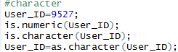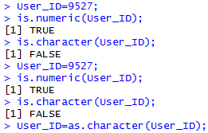



1. 一直表示小明年龄的变量为age，赋值为17（age=17），根据条件判断符>或者<，判断小明是否成年，并将结果保留到变量is_adult中。

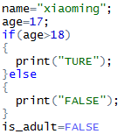 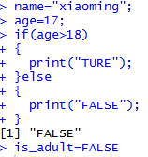



1. 以下是小学四年级应用题，请将题中的数字保存到变量中，并通过加减乘除等运算符得到结果，保存在一个变量中（提示：计算过程中可以定义其他变量，所有的变量由自己定义，取名尽力有意义，便于理解意思）
2. 红星小学分成六组去浇树，每组有4人，一共浇树360棵，平均每人浇树多少棵？





1. 一辆汽车每秒行18米，车的长度是18米，隧道长324米，这辆汽车全部通过隧道要用多长时间？

 



1. 一只啄木鸟7天能吃4515只害虫，一只山雀一周能吃1155只害虫，啄木鸟平均每天比山雀多吃多少害虫？

 



1. 一个长方形长12米，宽8米，若长和宽各增加2米，面积增加了多少平方米？

 



1. 利用seq()函数，生成一列数字[2,5,8,11,14]，并将结果保存到变量result中。

 



1. 我们常用符号c()来得到变量，一个xiao’zu小组有三个人，请将三个人zhangsan,lisi,wangwu的名字保存到向量类型的变量names中，假设三个人的身高分别是165,175,170厘米，储存到变量height中。







1. 根据第8题，构造数据框(dataframe)变量user.data由两列构成，第一列是names，第二列是height。







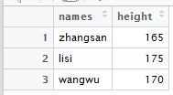

1. 现在有一名新同学xiaoming加入了这个组，他的身高是不低于180，请利用符号c()将他的信息加入到变量names和height中，然后更新数据框变量user.data中。

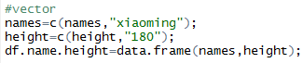







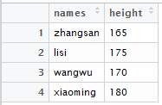

1. 请结合for和if命令，判断哪些同学的身高不低于170厘米，并用print输出他们的名字。

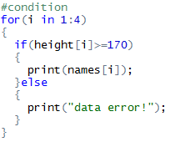

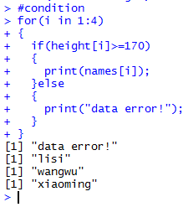



1. 为了锻炼使用帮助的能力，自己通过help帮助，查看函数cbind()，实现如下功能：现在得到上面四个人体重为(55,65,70,80)公斤，保存到变量weight中。然后使用cbind函数，将该列数据插入到问题10中得到的数据框user.data中，得到一个四行三列的数据框。



